

НАРОДНАЯ УКРАИНСКАЯ АКАДЕМИЯ

Музей истории НУА

**Летопись – главный письменный   
источник по истории НУА**

Методические рекомендации для экскурсоводов  
музея по составлению академической летописи

Издательство НУА

2018

НАРОДНАЯ УКРАИНСКАЯ АКАДЕМИЯ

Музей истории НУА

**Летопись – главный письменный   
источник по истории НУА**

Методические рекомендации для экскурсоводов  
музея по составлению академической летописи

Харьков

Издательство НУА

2018

УДК 930.251 (072+075.8)

ББК 63.2р30

Л 52

Утверждено на заседании Совета музея  
Протокол № 4 от 16.04.2018г.

Автор-составитель *Н. С. Лебедин*

Рецензент докт. ист. наук, проф. *В. И. Астахова*

Містить методичні рекомендації з підбору, структуруванню, оформленню та друку літопису Народної української академії.

Для практикантів, екскурсоводів та працівників музею історії НУА.

|  |  |
| --- | --- |
| Л 52 | **Летопись** – главный письменный источник по истории НУА : метод. рекомендации для экскурсоводов музея по составлению академ. летописи / Нар. укр. акад., Музей истории НУА; [авт.-сост. Н. С. Лебедин]. – Харьков : Изд-во НУА, 2018. – 14 с. |

Содержит методические рекомендации по подбору, структурированию, оформлению и печати летописи Народной украинской академии.

Для практикантов, экскурсоводов и работников музея истории НУА.

УДК 930.251 (072+075.8)

ББК 63.2р30

© Народная украинская академия

Оглавление

Введение 5

1. Подбор и структурирование материала 7

2. Набор и оформление 8

2.1. Набор текста 8

2.2. Оформление документа 9

3. Печать 10

3.1. Черновая печать 10

3.2. Чистовая печать 10

4. Приложения 11

5. Список литературы 16

Введение

Что такое летопись? Толковый словарь Ожегова определяет так: летопись – вид исторической повествовательной литературы, представляющий собой записи о том, что произошло в годовом порядке. [2]

В энциклопедии даётся следующее определение: летопись – погодичная запись исторических событий; один из первых жанров древнерусской литературы. [3, с. 275]

В Народной украинкой академии под летописью понимают систематическую фиксацию происходящих в НУА в течение учебного года событий без подробных комментариев и деталей.

Составление летописи Харьковского гуманитарного университета «Народная украинская академия» ведётся с 1991 года и является одним из главных направлений работы музея истории НУА. [1, c. 65]

Первоначально, летопись писали от руки, вклеивая фотоматериалы, документы, вырезки из газет. Начиная с 2013 года, работа над летописью полностью перешла в электронный формат. Курирует работу над летописью Совет музея, в состав которого входит и редакционная коллегия летописи.

В течение каждого месяца подбирается материал, информация о произошедших за это время событиях. Затем производится набор текстов, сбор фотографий. Собранный материал оформляется, уточняются подписи, производится черновая печать. Готовый материал за каждый месяц направляется на вычитку, вносятся финальные правки. Когда все 12 месяцев учебного года отработаны, производится окончательная, чистовая печать, летопись прошивают и выставляют в экспозицию музея. Всего на конец 2017/2018 учебного года выставлено 26 томов.

Для упрощения работы и стандартизации летописи был разработан электронный шаблон со стилями, утвержденный Советом музея. Также был создан единый фотоархив в академической сети, куда попадают фотографии от всех подразделений академии, со всех проходящих мероприятий.

Одним из самых важных и трудных этапов по подготовке летописи является подбор и структурирование материалов, обеспечение всей информации документами и фотографиями. Ежегодно в Народной украинской академии проводится большое количество как традиционных, так и новых мероприятий, появляется все больше победителей и призеров Всеукраинских олимпиад и региональных конкурсов, награждается все больше школьников, студентов, сотрудников и преподавателей в связи с достижениями в самых разнообразных сферах деятельности.

И поэтому, главная задача при написании летописи – максимально полное и всестороннее отражение многогранной жизни академии, всех её подразделений, показ событий и, главное, людей, создающих уникальное учебное заведение – учебно-научный комплекс непрерывного образования.

1. Подбор и структурирование материала

В летописи должны найти отражение все направления жизни НУА. Это прежде всего учебная и научно-методическая работа (учебные занятия, открытые и показательные лекции и уроки, контрольные мероприятия, итоги экзаменов и зачётов, государственных аттестаций и т. п.).

Также в летопись вносится информация о работа гостевых профессоров, подготовке методических пособий, об учебных практиках, стажировках, научно-методических семинарах, конференциях и прочем.

В разделе научно-исследовательской работы должны быть отражены защиты кандидатских и докторских диссертаций, публикации, участие в научных конференциях, победы на олимпиадах и турнирах, встречи с учёными.

Большое место всегда занимает воспитательная работа – как праздники, концерты и подобные мероприятия, так и проведение тематических и интегрированных экскурсий, уроков, занятий.

Должны найти отражение и достижения учебно-вспомогательных и хозяйственно-технических подразделений. Описывается в основном позитивный материал, достижения, но целесообразно кратко упоминать о проблемах и недостатках.

Крайне желательно избегать повторов в описании тех или иных традиционных мероприятий, находить в каждом свою изюминку, свою отличительную характеристику.

Как подобрать такой материал? Это работа редакционной коллегии, где каждый должен чётко знать свои функции и иметь своих информаторов из числа учащихся, студентов, преподавателей и сотрудников. Собранный в течение месяца материал отбирается редакционной коллегией и передаётся в первичный набор.Ответственность за качество материалов и их размещение несёт председатель редакционной коллегии. Фотоматериалы своевременно обеспечивают сотрудники музея. Причём крайне важно давать подробные подписи под фотографиями с указанием лиц, которые на них представлены.

1. Набор и оформление
   1. Набор текста

Для каждого месяца создается документ на основе шаблона с готовыми стилями. Если к готовому шаблону нет доступа, то его следует создать, параметры стилей указаны в пункте 2.2. Каждую новую дату следует начинать с новой страницы, для этого использовать функцию *«Разрыв страницы»* (Ctrl+Enter). Чтобы избежать потери данных, готовые файлы стоит копировать в облачное хранилище.

**Структура летописи:**

* + 1. Название месяца + год. (см. Рис. 1.1)

*Оформляется стилем «для месяца»*

* + 1. Дата. (см. Рис. 1.1)

*Оформляется стилем «для даты»*

* + 1. Текст. (см. Рис. 1.1)

*Оформляется стилем «для текста»*

* + 1. Фото и подписи. (см. Рис. 1.1)

*Оформляются стилем «для подписи»*

**Другие элементы:**

* Подзаголовок. (см. Рис. 1.1)

*Стиль «для текста», полужирный*

* Подпись к цитате. (см. Рис. 1.2)

*Стиль «для текста», выравнивание по правому краю, курсив, 12пт*

* 1. Оформление документа

**Титульный лист**

Monotype Corsiva, 36пт; выравнивание по центру; курсив *(см. Рис. 3)*

**Текст**

Для оформления текста используются 4 основных стиля:

***Для месяца:***

Times New Roman, 16пт; выравнивание по центру; полужирный.

***Для даты:***

Times New Roman, 16пт; выравнивание по левому краю; отступ первой строки 1, 25; полужирный.

***Для текста:***

Times New Roman, 14пт; выравнивание по ширине; отступ первой строки 1, 25; полуторный межстрочный интервал.

***Для подписи:***

Times New Roman, 12пт; выравнивание по центру; без отступа первой строки; интервал перед\после абзаца 0 пт; межстрочный интервал 1, 15.

**Фотографии**

Фотографии располагаются с выравниванием по центру, без отступа первой строки. Также для фотографий следует устанавливать сглаживание   
2 пт.

1. Печать
   1. Черновая печать

После завершения работы над одним или несколькими месяцами летописи производится черновая печать. Черновик набирают сотрудники музея и стажёры-практиканты. Для печати файл летописи следует сохранить в формате ***.pdf***. Распечатанный черновик вычитывают члены редколлегии, вносят необходимые правки.

* 1. Чистовая печать

После внесения финальных правок, когда все 12 месяцев учебного года готовы, производится чистовая печать. В получившихся документах следует установить нумерацию страниц, в каждом следующем документе продолжать нумерацию прошлого. Отдельно готовится титульный лист с указанием тома и учебного года *(образец на Рис. 3)*.

Для печати используется бумага голубого цвета плотностью 160 г/м². Печать цветная, двусторонняя (следует обратить внимание на поля страниц). После распечатки просматривают, с особым вниманием следует проверить, не перемешались ли страницы.

Распечатанную и проверенную летопись сдают в издательство, где её прошивают. На готовую прошитую летопись клеится специально подготовленная обложка *(см. Рис. 4)*, после чего книга передается для экспозиции.

1. Приложения

Образец Excel таблицы для координации работы

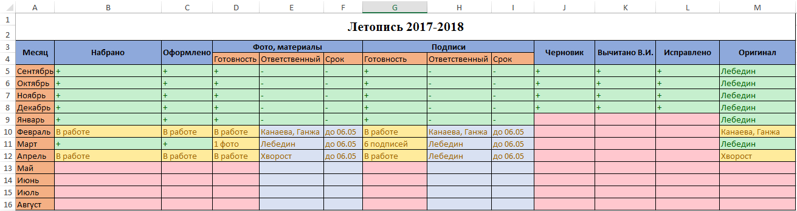

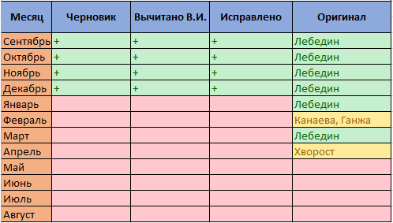

Образцы:

Рис. 1.1) Элементы летописи 12

Рис. 1.1) Элементы летописи 12

Рис. 2) Пример оформления фотографии в тексте 13

Рис. 3) Титульный лист 14

Рис. 4) Обложка 15

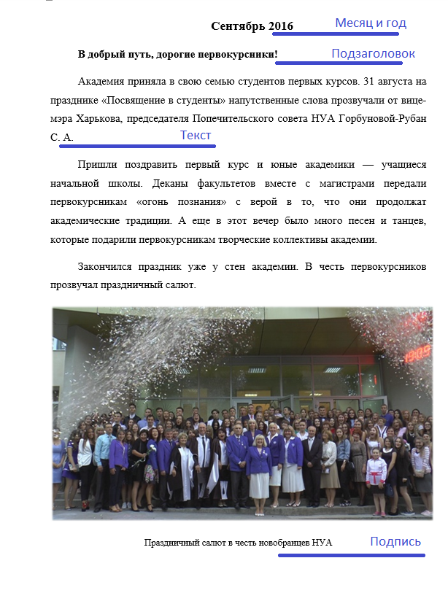

Рис. 1.) Элементы летописи

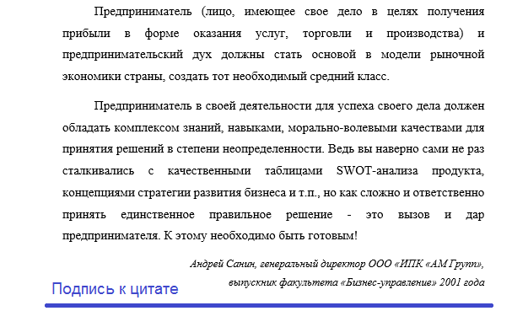

Рис. 1.2) Элементы летописи

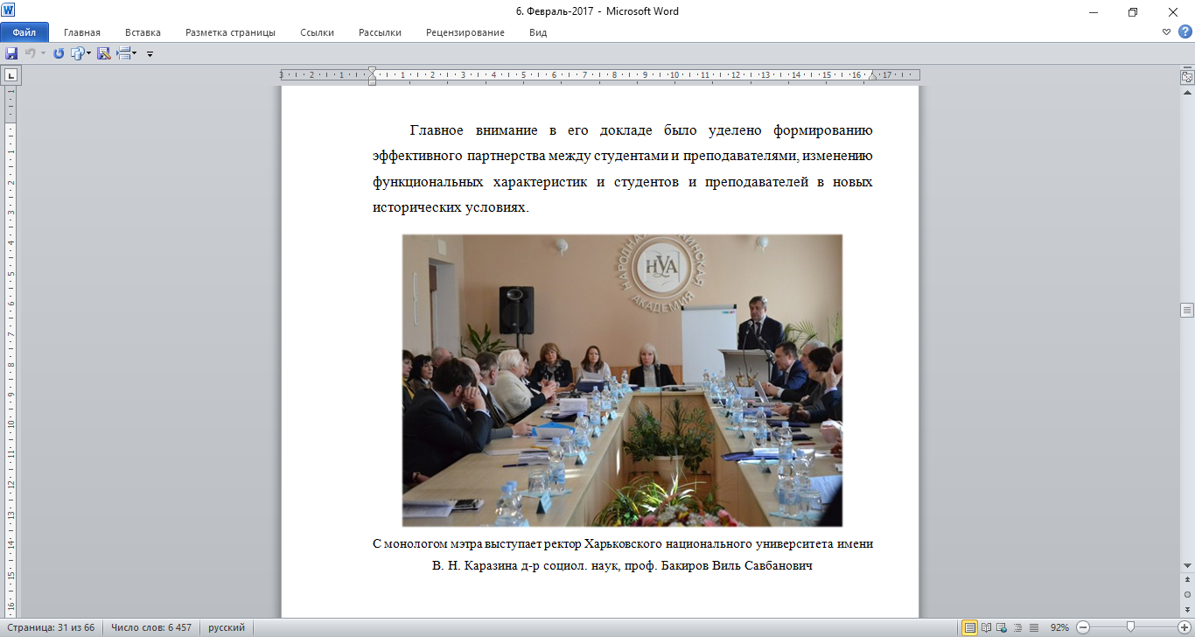

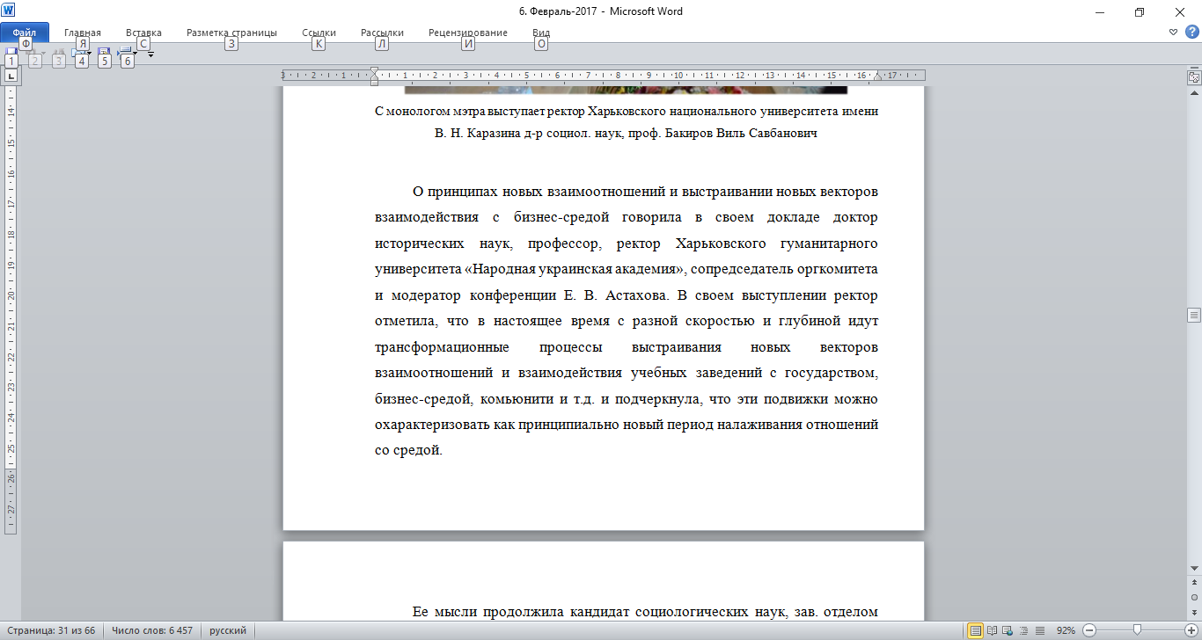

Рис. 2) Пример оформления фотографии в тексте

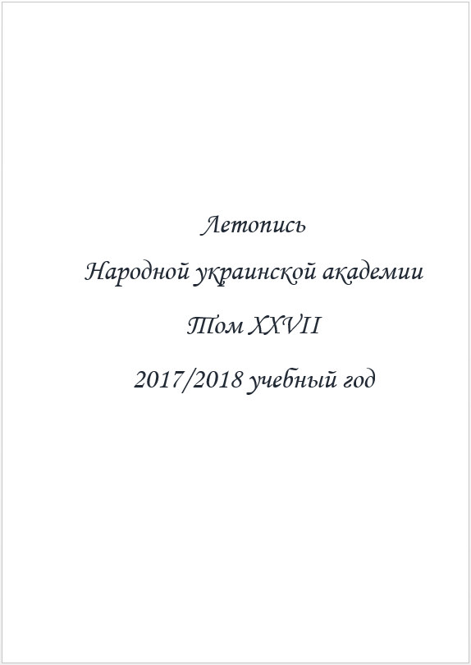

Рис. ) Титульный лист

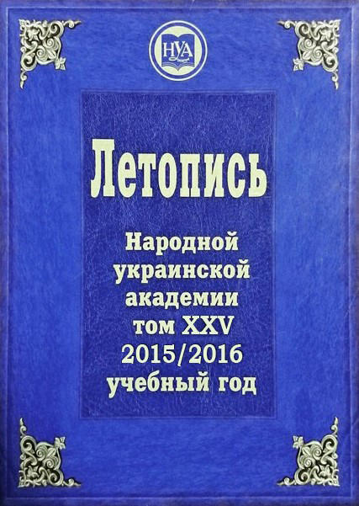

Рис. ) Обложка

1. Список литературы
2. Ена Т. Н. Роль и задачи музея в развитии корпоративной культуры вуза : (музей истории Харьк. гуманит. ун-та «Нар. укр. акад.») / Т. Н. Ена // Музейная педагогика в действии / Нар. укр. акад., Ассоц. вуз. музеев Харькова. - Харьков, 2012. – Кн. 2: Роль вузовских музеев в формировании и развитии культурно-образовательной среды. – С. 60–68.
3. Летопись [Электронный ресурс] // Толковый словарь Ожегов : [сайт]. – 2008–2017. – Режим доступа: http://slovarozhegova.ru/word.php?wordid=1314 (дата обращения 14.05.2018).
4. Летопись // Литературная энциклопедия. – М. : Сов. энцикл., 1932. – Т. 6 : ЛА БАРТ – МАРКС. – С. 275.

Виробничо-практичне видання

**Літопис – головне писемне  
 джерело з історії НУА**

Методичний посібник для екскурсоводів

музею з укладання академічного літопису

Упорядник Лебедін Н. С.

Рецензент докт. ист. наук, проф. Астахова В. І.

В авторській редакції

Комп’ютерний набір Н. С. Лебедін

Підписано до друку 15.05.2018. Формат 60×84/16.

Папір офсетний. Гарнітура «Таймс».

Ум. друк. арк. 1. Обл.-вид. арк. 1.

Тираж 20 пр. Зам. № 33/17.

Видавництво

Народної української академії

Свідоцтво № 1153 від 16.12.2002.

Надруковано у видавництві

Народної української академії.

Україна, 61000, Харків, МСП, вул. Лермонтовська, 27.